Дистанционное обучение для учащихся начальной школы 20.04.2020

класс | № | Предмет | тема |  | Задание
1а | 1 | Лит.чтение | Л.Яхнин: «Силачи» |  | Учебник О.В.Кубасова с.105 – 107, прочитать, ответить на вопросы.
 | 2 | Русский язык | Освоение алфавита. |  | Учебник М.С.Соловейчик с.64 ,  упр.99 – 102, учи.ру
 | 3 | Математика | Увеличение числа на несколько единиц. Закрепление. |  | Проверочная работа. Тетрадь с.67 -68.
 | 4 | Изо | Фантазия |  | Альбом с.48 – 49, нарисовать шляпу для сказочного героя
 | 5 | Разговор о правильном питании | Овощи, ягоды и фрукты – витаминные продукты. |  | Посмотреть презентацию.
1б | 1 | Русский язык | Интонации при общении. Знакомство со словами, близкими по значению(синонимами). |  | Урок 47. Объяснение(речь разговорная и научная), упр2,3(письм), упр.1,4(устно).
 | 2 | Математика | Таблица сложения. |  | Стр.72(всю таблицу записываем в тетрадь и учим наизусть),№3,4(письм), №1,2(устно).
 | 3 | Чтение | Стр.37-41, до М.Пришвина «Лесная капель». |  | С.Маршак «Апрель»(наизусть), остальное всё по заданию.
 | 4 | ИЗО | Мы рисуем весну |  | Нарисовать картины весенней природы(в альбоме).
1в | 1 | Русский язык | Повторение функций ь и порядка действий при списывании. |  |  | с.128-131 урп. 1,2,5 – устно, упр.3, 4 - письменно
 | 2 | Математика | Уменьшение числа на несколько единиц |  |  | с.105 упр. 2, 3, 5 – письменно, 1, 4 - устно
 | 3 | Литературное чтение | Развитие восприятия художественного произведения Х.К. Андерсен «Стойкий оловянный солдатик» |  |  | прочитать сказку, сделать рисунок в тетради к понравившемуся эпизоду сказки
 | 4 | Окружающий мир | Птицы и звери весной |  |  | с.65-69 читать, с.69 практическое задание
 | 5 | Внеурочное занятие «Пенза – город мой родной» | День Победы |  |  | https://www.youtube.com/watch?v=LEE-cuS_05k- детям о празднике День Победы
1г | 1 | Русский язык | Знакомство с правилом правописания сочетаний ЧК, ЧН |  | С.141 правило  С.141 упр.4  С.142 упр.5
 | 2 | Математика | Увеличение числа на несколько единиц |  | С.96 правило  С.96 № 2  С.97 № 4, № 8
 | 3 | Литературное чтение | И.С.Соколов – Микитов «Русский лес» Песенка-закличка «Березонька» |  | Рисунок  Стих наизусть
 | 4 | Музыка | Музыка в цирке |  | Просмотреть видеоурок  https://www.youtube.com/watch?v=Y4uLO640MFE#action=share
1д | 1 | Чтение | К. Д. Ушинский «Играющие собаки», Л. Н. Толстой «Косточка» |  | Прочитать выразительно, ответить на вопросы.
 | 2 | Русский язык | Речевая ситуация: выбор адекватных языковых средств при общении с людьми разного возраста. Повторение функций ь. |  | Стр. 131-134, упр. 1, 2 – устно, упр.4 письменно
 | 3 | Окружающий мир | Если хочешь быть здоров, закаляйся! |  | Подготовить рассказ о закаливании в семье.
 | 4 | ИЗО | Нарисованная сказка. |  | Нарисовать иллюстрацию к любимой сказке.
 | 5 | Развитие речи | Заглавие текста. |  | Придумать названия к текстам.
1е | 1 | Литературное чтение | И.С.Соколов-Микитов «Русский лес» (отрывок), загадки.  Песенка-закличка «Березонька». Загадка. |  | С.37-40, читать и отвечать на вопросы.
 | 2 | Русский язык | Точность и правильность речи. Повторение звукового анализа и правила переноса слов |  | Урок 4. С.153-155.  Упр. 1, 4 (устно), 2, 3 (письменно).
 | 3 | Математика | Увеличение числа на несколько единиц |  | С.102-104, № 16 (устно), № 11, 14, 17 (письменно)
 | 4 | Технология | Узор из симметричных деталей |  | С. 126. Выполнить узор из симметричных деталей
 | 5 | Правильное питание | Что надо есть, если хочешь стать сильнее. |  | Посмотреть презентацию
1ж | 1 | Математика | К числу 9 прибавить 2 |  | с.66 Запомни! (Примеры в красной рамке запомнить); письменно № 1,2
 | 2 | Русский язык |  |  | Стр.129,131 выучить правило. упр. 4 списать
 | 3 | Лит.чтение | «Пузырь, соломинка и лапоть» |  | Стр.6-7 выразительно читать.
2а | 1 | русский | План текста |  |  |  |  |  |  |  | С.98 упр.1-2-3 словарь
 | 2 | Матем. | Повторение пройденного. «Что узнали. Чему научились» |  |  |  |  |  |  |  | С.63 №1-2-3-7
 | 3 | чтение | Н. Сладков «Апрельские шутки». |  |  |  |  |  |  |  | С.113-114 читать, отвечать  вопросы
 | 4 | изо | Живопись в произведениях художников. Рисуем животных |  |  |  |  |  |  |  | рисунок
 |  | Физ-ра (Фетисова А.С.) | Здоровье и здоровый образ жизни!  Практическое задание № 3: Выполнить комплекс упражнений № 9  Уважаемые родители фото и видео отчёт по возможности!  (Не более 2 фото или 1 видео (одного любого упражнения) Вайбер +79374323151  Большое спасибо) |  |  |  |  |  |  |  | 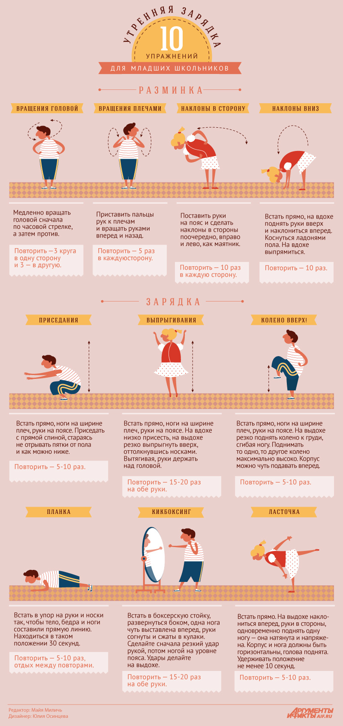
2б | 1 | чтение | Тема: Произведения о природе. Н.Сладков «Апрельские шутки»  . | с.113-114 чит.выр., с.114 в.4 письменно в тетр
 | 2 | русский язык | Тема: Повторение: что ты знаешь о лексическом значении слова и составе слова | с.94 у.1, с.95 у.2-устно, с.96 у.4, у.5, с.97 у.6
 | 3 | математика | Тема: Название чисел при делении | с.62 № 1, №3, №6, № 8
 | 4 | в/з семьевед. | Сервировка праздничного стола. Практич.работа | Изображение сервировки стола.
 | 5 | Физ-ра (Фетисова А.С.) | Здоровье и здоровый образ жизни!  Практическое задание № 3: Выполнить комплекс упражнений № 9  Уважаемые родители фото и видео отчёт по возможности!  (Не более 2 фото или 1 видео (одного любого упражнения) Вайбер +79374323151  Большое спасибо)
2в | 1 | русский язык | Повторение: что ты знаешь о лексическом значении слова и составе слова |  | С. 94,упр.1 (п.), 2(у.), 5(п.), 6(п.)
 | 2 | математика | Приемы умножения и деления на 10 |  | С.74, объяснение,№1,2,3,4,5.
 | 3 | чтение | Н. Сладков «Апрельские шутки».  Н. Сладков «Весенний разговор» |  | 113,в/ч, хр.1 с. 102 в/ч.
 | 4 | ИЗО | Насекомые в природе |  | Рисуем насекомое в цвете
 | 5 | ритмика | Музыкально-ритмичная игра |  | Физминутка под музыку
 | 6 | Развивающая математика | Логические задачи |  | Решение логических задач
2г | 1 | Русский язык | Учимся составлять текст по заголовку и ключевым словам |  | с.93-94, упр.1 (устно), упр. 2 (письменно)
 | 2 | Математика | Задачи с величинами: цена, количество, стоимость. |  | с.75, № 1,2,3,5
 | 3 | Литературное чтение | Произведения фольклора. Заклички. Загадки. |  | Подобрать загадки о весне и весенних признаках
 | 4 | ИЗО | Изображаем насекомых в графике |  | Рисунок в полосе с насекомыми
 | 5 | Школа развития речи | Текст – сравнительное описание |  | Составить текст – описание на любую тему
3а | 1 | Семьеведение | Семейные будни |  |  |  |  |  |  | Беседа с родителями: какие смешные и веселые приключения происходят в течении дня у вас в семье.
 | 2 | Русский яз. | Качественные имена прилагательные |  |  |  |  |  |  | стр. 110-112, правило, упр. 1, (устно) 2, 3 (письм.)
 | 3 | Математика | Приемы устных вычислений вида 450 + 30, 620 - 200 |  |  |  |  |  |  | Стр. 67, №№ 1, 2, 3, 4 (устно), №№ 5, 6, 7 (письм.)
 | 4 | Чтение | Повесть о детях.  А.П. Гайдар «Тимур и его команда» (отдельные главы) |  |  |  |  |  |  | Стр. 128-136 (прочит., отв. на вопросы)
 | 5 | ИЗО | Украшение как элемент костюма. |  |  |  |  |  |  | Изготовление бус
 | 6 | Англ. язык | Харченко В.Д.: У нас начинается новый раздел. В нём вводится новая грамматическая структура. Я подобрал ролики, которые облегчат понимание нового материала. Ролики пронумерованы в том порядке, в котором их надо смотреть. Первые два ролика – повторение и подготовка. Третий – собственно новый материал. Приготовьте тетрадки и ручки для просмотра. Один из роликов на английском, но там всё очень понятно и, как раз, надо будет записывать. Четвёртый ролик для тех кто не поймёт третий. Кто знает, может другими словами буде понятнее. Это теоретическая часть. Практическая - на стр 106-107.  Итак, подготовка:  1.https://www.youtube.com/watch?v=SH5X0s7a_Yg  2.https://www.youtube.com/watch?v=DTxMD3r-dLA  Теперь, собственно, урок:  3.https://www.youtube.com/watch?v=hnmVbpFa1VY  https://www.youtube.com/watch?v=PHDkJ6ZsuCo  Практическая - на стр 106-107. При выполнении упр 2. Прикройте упр1. Открыть можно в конце или если возникнут трудности. Упр4 нужно повторять за диктором, затем читать вместе с ним. Звоните. Спрашивайте. Д/З по образцу упр2 стр 106 составьте и запишите 2 своих диалога. |  |  |  |  |  |  | Макаров М.С.: 1. Запиши новые слова в словарь  2. Просмотри видеоролик про предлоги https://www.youtube.com/watch?v=s1n0msexPr4  3. Задай вопрос по образцу и ответь на него. Переведи два любых предложения  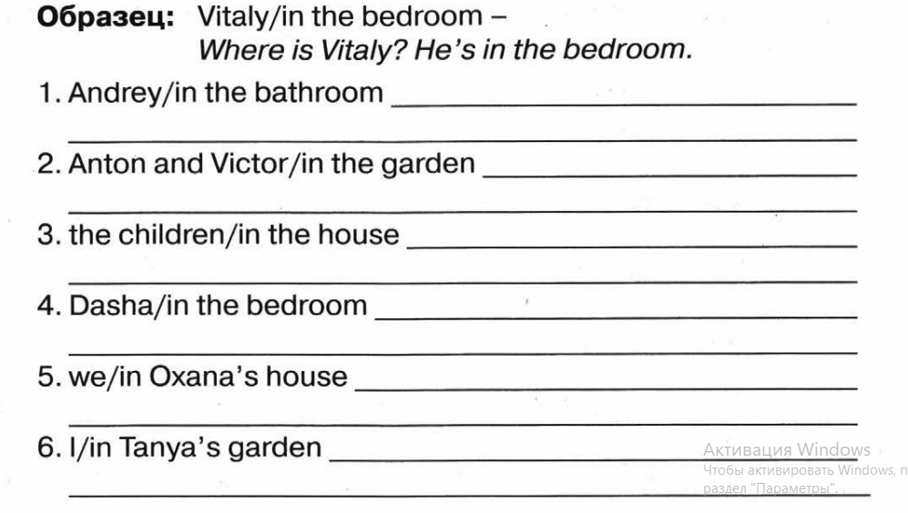  Ответы присылать на почту: eng-58@yandex.ru
  Слово | Транскрипция | Перевод
  where | [weə] | где?
  on | [ɔn] | на
  in | [ɪn] | в
  under | ['ʌndə] | под
  next to | [nekst tuː] | рядом
  in front of | [ɪn frʌnt ɔv] | перед
  behind | [bɪ'haɪnd] | позади, сзади
3б | 1 | Математика | Приёмы устных вычислений вида:260+310, 670-140 |  |  |  |  |  |  | Учебник М. И. Моро(2 часть)  с.69№1,3,5(письменно),№2(устно)
 | 2 | Чтение | А.П.Гайдар «Горячий камень» |  |  |  |  |  |  | Учебник Л.А.Ефросинина(2 часть)  Прочитать, пересказать кратко
 | 3 | Русский | Учимся писать изложение |  |  |  |  |  |  | Учебник С.В.Иванов(2 часть) с.122-123, упражнение, написать изложение
 | 4 | ИЗО | Знаки и символы. Город мастеров |  |  |  |  |  |  | Нарисовать рекламную вывеску мастерской (по выбору)
 | 5 | Англ. язык | Харченко В.Д.: У нас начинается новый раздел. В нём вводится новая грамматическая структура. Я подобрал ролики, которые облегчат понимание нового материала. Ролики пронумерованы в том порядке, в котором их надо смотреть. Первые два ролика – повторение и подготовка. Третий – собственно новый материал. Приготовьте тетрадки и ручки для просмотра. Один из роликов на английском, но там всё очень понятно и, как раз, надо будет записывать. Четвёртый ролик для тех кто не поймёт третий. Кто знает, может другими словами буде понятнее. Это теоретическая часть. Практическая - на стр 106-107.  Итак, подготовка:  1.https://www.youtube.com/watch?v=SH5X0s7a_Yg  2.https://www.youtube.com/watch?v=DTxMD3r-dLA  Теперь, собственно, урок:  3.https://www.youtube.com/watch?v=hnmVbpFa1VY  https://www.youtube.com/watch?v=PHDkJ6ZsuCo  Практическая - на стр 106-107. При выполнении упр 2. Прикройте упр1. Открыть можно в конце или если возникнут трудности. Упр4 нужно повторять за диктором, затем читать вместе с ним. Звоните. Спрашивайте. Д/З по образцу упр2 стр 106 составьте и запишите 2 своих диалога. |  |  |  |  |  |  | Макаров М.С.: 1. Запиши новые слова в словарь  2. Просмотри видеоролик про предлоги https://www.youtube.com/watch?v=s1n0msexPr4  3. Задай вопрос по образцу и ответь на него. Переведи два любых предложения  Ответы присылать на почту: eng-58@yandex.ru
  Слово | Транскрипция | Перевод
  where | [weə] | где?
  on | [ɔn] | на
  in | [ɪn] | в
  under | ['ʌndə] | под
  next to | [nekst tuː] | рядом
  in front of | [ɪn frʌnt ɔv] | перед
  behind | [bɪ'haɪnd] | позади, сзади
3в | 1 | Русский язык | Изложение |  |  |  |  |  |  | С. 101, упр. 572, задание 1 письменно
 | 2 | Чтение | Книги о весне. Обобщение. Тест |  |  |  |  |  |  | С. 181, написать аннотацию к книге с произведениями о весне
 | 3 | Математика | Приемы устных вычислений |  |  |  |  |  |  | С. 70, №1,8,9 устно, № 2,3,5 письменно
 |  | Кл.час | «Как сохранить свое здоровье» |  |  |  |  |  |  | Изучение памятки по коронавирусу
 | 4 | Англ. язык | Харченко В.Д.: У нас начинается новый раздел. В нём вводится новая грамматическая структура. Я подобрал ролики, которые облегчат понимание нового материала. Ролики пронумерованы в том порядке, в котором их надо смотреть. Первые два ролика – повторение и подготовка. Третий – собственно новый материал. Приготовьте тетрадки и ручки для просмотра. Один из роликов на английском, но там всё очень понятно и, как раз, надо будет записывать. Четвёртый ролик для тех кто не поймёт третий. Кто знает, может другими словами буде понятнее. Это теоретическая часть. Практическая - на стр 106-107.  Итак, подготовка:  1.https://www.youtube.com/watch?v=SH5X0s7a_Yg  2.https://www.youtube.com/watch?v=DTxMD3r-dLA  Теперь, собственно, урок:  3.https://www.youtube.com/watch?v=hnmVbpFa1VY  https://www.youtube.com/watch?v=PHDkJ6ZsuCo  Практическая - на стр 106-107. При выполнении упр 2. Прикройте упр1. Открыть можно в конце или если возникнут трудности. Упр4 нужно повторять за диктором, затем читать вместе с ним. Звоните. Спрашивайте. Д/З по образцу упр2 стр 106 составьте и запишите 2 своих диалога. |  |  |  |  |  |  | Макаров М.С.: 1. Запиши новые слова в словарь  2. Просмотри видеоролик про предлоги https://www.youtube.com/watch?v=s1n0msexPr4  3. Задай вопрос по образцу и ответь на него. Переведи два любых предложения  Ответы присылать на почту: eng-58@yandex.ru
  Слово | Транскрипция | Перевод
  where | [weə] | где?
  on | [ɔn] | на
  in | [ɪn] | в
  under | ['ʌndə] | под
  next to | [nekst tuː] | рядом
  in front of | [ɪn frʌnt ɔv] | перед
  behind | [bɪ'haɪnd] | позади, сзади
 | 5 | Физ-ра (Тихонов А.Н.) | «Практические занятия» |  |  |  |  |  |  | 1) выполнить упражнение «упор присев, упор лежа» мальчикам 25 раз, девочкам 20 раз.  2) выполнить упражнение «приседания, руки за головой» мальчикам 25 раз, девочкам 20 раз.  При возникновении вопросов можете обратиться по тел.: 89270983444, Viber, WhatsApp (Тихонов А.Н.)
3г | 1 | Русский яз. | Текущая контрольная работа по теме «Правописание падежных окончаний имён существительных» |  |  |  |  |  |  | Выполнение контрольной работы
 | 2 | Математика | Приемы устных вычислений вида 450 + 30, 620 - 200 |  |  |  |  |  |  | Стр. 67, №№ 1, 2, 3, 4 (устно), №№ 5, 6, 7 (письм.)
 | 3 | Чтение | Повесть о детях.  А.П. Гайдар «Тимур и его команда» (отдельные главы) |  |  |  |  |  |  | Стр. 128-136 (прочит., отв. на вопросы)
 | 4 | Семьеведение | Семейные будни |  |  |  |  |  |  | Беседа с родителями: какие смешные и веселые приключения происходят в течении дня у вас в семье.
 | 5 | Физ-ра (Тихонов А.Н.) | «Практические занятия» |  |  |  |  |  |  | 1) выполнить упражнение «упор присев, упор лежа» мальчикам 25 раз, девочкам 20 раз.  2) выполнить упражнение «приседания, руки за головой» мальчикам 25 раз, девочкам 20 раз.  При возникновении вопросов можете обратиться по тел.: 89270983444, Viber, WhatsApp (Тихонов А.Н.)
 | 6 | Англ. язык | Харченко В.Д.: У нас начинается новый раздел. В нём вводится новая грамматическая структура. Я подобрал ролики, которые облегчат понимание нового материала. Ролики пронумерованы в том порядке, в котором их надо смотреть. Первые два ролика – повторение и подготовка. Третий – собственно новый материал. Приготовьте тетрадки и ручки для просмотра. Один из роликов на английском, но там всё очень понятно и, как раз, надо будет записывать. Четвёртый ролик для тех кто не поймёт третий. Кто знает, может другими словами буде понятнее. Это теоретическая часть. Практическая - на стр 106-107.  Итак, подготовка:  1.https://www.youtube.com/watch?v=SH5X0s7a_Yg  2.https://www.youtube.com/watch?v=DTxMD3r-dLA  Теперь, собственно, урок:  3.https://www.youtube.com/watch?v=hnmVbpFa1VY  https://www.youtube.com/watch?v=PHDkJ6ZsuCo  Практическая - на стр 106-107. При выполнении упр 2. Прикройте упр1. Открыть можно в конце или если возникнут трудности. Упр4 нужно повторять за диктором, затем читать вместе с ним. Звоните. Спрашивайте. Д/З по образцу упр2 стр 106 составьте и запишите 2 своих диалога. |  |  |  |  |  |  | Макаров М.С.: 1. Запиши новые слова в словарь  2. Просмотри видеоролик про предлоги https://www.youtube.com/watch?v=s1n0msexPr4  3. Задай вопрос по образцу и ответь на него. Переведи два любых предложения  Ответы присылать на почту: eng-58@yandex.ru
  Слово | Транскрипция | Перевод
  where | [weə] | где?
  on | [ɔn] | на
  in | [ɪn] | в
  under | ['ʌndə] | под
  next to | [nekst tuː] | рядом
  in front of | [ɪn frʌnt ɔv] | перед
  behind | [bɪ'haɪnd] | позади, сзади
4а | 1 | Русский язык | Повторяем написание мягкого знака в словах |  |  |  | На с. 104 изучить рубрику «Вспомни изученное» , упр.1, 3
 | 2 | Математика | Письменное деление на двузначное число |  |  |  | Изучить материал вверху на с. 61, № 232, 236, 237
 | 3 | Чтение | Н.П.Вагнер «Берёза» |  |  |  | С.155 вопрос 5
 | 4 | ИКТ | Саушкина О.А.: Параграф 22 читать, выписать в тетрадь основные понятия. С 84-85, №1,2,3 письменно в тетради. На электронную почту saushkina94@gmail.com присылаем фото выполненной работы. |  |  |  | Корочарова И.И.: § 21(Управление собой и другими людьми) , § 22 (Управление неживыми объектами) повторить, выучить основные определения, записанные в тетради. На электронную почту  ira.korocharova@mail.ru
 | 5 | Физ-ра (Фетисова А.С.) | Тема урока: «Наш домашний спортивный зал!»  Практическое задание: Выполнить комплекс упражнений № 6 (1 подхода)  Примерный комплекс упражнений с набивным мячом (обычная подушка среднего размера)  1.И. п.: ноги врозь, мяч впереди в опущенных руках. 1 – 2. – Поднять мяч вперед – вверх. Прогнуться, отвести левую ногу назад на носок. 3 – 4. – и. п. Повторить 4 – 5 раз.  2.И. п.: стойка на коленях, наклон вперед, опереться ладонями прямых рук на мяч. 1 – 3. – Пружинистые наклоны вниз до касания грудью пола, не сгибая рук. 4. – И. п. Повторить 4 – 6 раз.  3И. п.: сидя ноги скрестно мяч у груди. 1. – Повернуть туловище налево с одновременным выпрямлением рук вперед. 2. – И. п. То же в другую сторону. Повторить 4 – 6 раз.  4.И. п.: лежа на спине, мяч зажат между стопами прямых ног, руки в стороны. 1 – 2. Сесть, руками обхватить голени, мячом и стопами ног не касаться пола. 3 – 4. – И. п. Повторить 4 – 6 раз.  5.И. п.: лежа на спине, ноги сильно согнуты в коленях и разведены на ширину плеч, мяч в полусогнутых руках за головой на полу. 1 – 3. Сделать «мост», поднять левую ногу, согнутую в колене, вверх. 4. – И. п. Повторить 3 – 4 раза.  6.И. п.: ноги врозь, мяч в согнутых руках за головой. 1– 4. – Круговое вращение туловищем влево – вперед, вправо – назад, удерживая мяч за головой. То же в другую сторону. Повторить 4 – 6 раз. |  |  |  | 7.И. п.: основная стойка, мяч у груди. 1. – Толкнуть мяч вверх, встать на одно колено. 2. – Поймать мяч прямыми руками над головой. 3. – Сгибая руки, опустить мяч за голову. 4. – Бросить мяч вверх, встать, поймать мяч, вернуться в и. п. Повторить 3 – 4 раза.  8.И. п.: ноги врозь, мяч у груди. 1– 2. – Выпрямляя руки вперед, быстро наклониться, руки с мячом пронести между ногами назад до отказа и бросить мяч вверх. 3 – 4. – Во время полета мяча быстро выпрямиться, повернуться кругом и, поймав мяч двумя руками, вернуться в и. п. Повторить 3 – 4 раза.  9.И. п.: основная стойка, мяч лежит у носков стоп. 1. – Прыгнуть через мяч вперед. 2. – Прыгнуть через мяч назад. 3. – Прыгнуть через мяч влево. 4. – Прыгнуть через мяч вправо. Повторить 4 – 5 раз.  10.И. п.: ноги врозь, мяч зажат между стопами. 1. – Резко сгибая ноги вперед, подбросить мяч вверх. 2. – Поймать его руками. 3. – И. п. Повторить 7 – 8 раз.  11.Продвигаясь вперед, толкать правой и левой рукой мяч от плеча, ловя его на ходу, 30 – 40 сек. в среднем темпе.  Уважаемые Родители и обучающиеся можно использовать также:  - обычная подушка среднего размера;  - пластиковая палка от швабры;  - 2 бутылки с водой 0.5 – 0.7 пластиковые;  - труба от пылесоса;  - мягкая игрушка среднего размера.  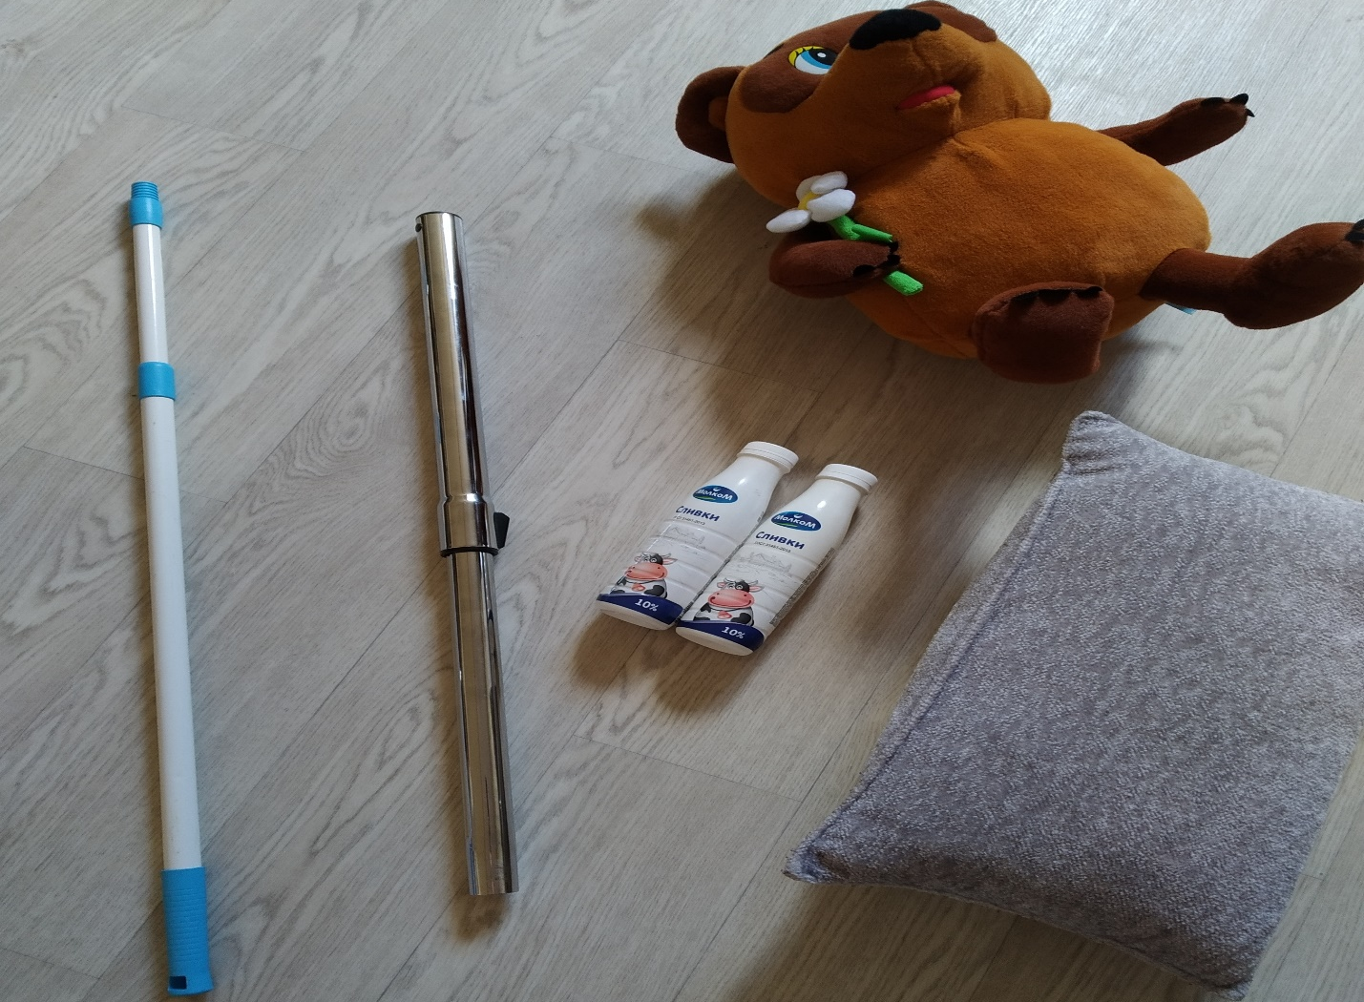  Внимание - Всё строго под контролем родителей, так как используется дополнительный инвентарь;  Внимание - При выполнении упражнений обязательно соблюдение дистанции в 1 метр от посторонних предметов и мебели;  Внимание - Если у вас возникают затруднения со всеми этими заданиями, повторяйте упражнения прошедшей недели.  Уважаемые родители фото отчёт по возможности! ( 3 фото (одного любого упражнения) раз в неделю Вайбер +79374323151  С уважением Фетисова А.С., Большое спасибо)
4б | 1 | Русский язык | Правописание имен числительных |  |  |  | Стр.101  Упражнение 1 (письменно)  Упр.3,4 (устно)
 | 2 | математика | Закрепление навыка умения деления на трехзначное число |  |  |  | Стр. 94  Задания 30, 35, 36;  № 34 устно
 | 3 | Внеурочное занятие | Занимательное моделирование |  |  |  | Составить модели различных фигур из спичек.
 | 4 | Физ-ра (Фетисова А.С.) | Тема урока: «Наш домашний спортивный зал!»  Практическое задание: Выполнить комплекс упражнений № 6 (1 подхода)  Примерный комплекс упражнений с набивным мячом (обычная подушка среднего размера)  1.И. п.: ноги врозь, мяч впереди в опущенных руках. 1 – 2. – Поднять мяч вперед – вверх. Прогнуться, отвести левую ногу назад на носок. 3 – 4. – и. п. Повторить 4 – 5 раз.  2.И. п.: стойка на коленях, наклон вперед, опереться ладонями прямых рук на мяч. 1 – 3. – Пружинистые наклоны вниз до касания грудью пола, не сгибая рук. 4. – И. п. Повторить 4 – 6 раз.  3И. п.: сидя ноги скрестно мяч у груди. 1. – Повернуть туловище налево с одновременным выпрямлением рук вперед. 2. – И. п. То же в другую сторону. Повторить 4 – 6 раз.  4.И. п.: лежа на спине, мяч зажат между стопами прямых ног, руки в стороны. 1 – 2. Сесть, руками обхватить голени, мячом и стопами ног не касаться пола. 3 – 4. – И. п. Повторить 4 – 6 раз.  5.И. п.: лежа на спине, ноги сильно согнуты в коленях и разведены на ширину плеч, мяч в полусогнутых руках за головой на полу. 1 – 3. Сделать «мост», поднять левую ногу, согнутую в колене, вверх. 4. – И. п. Повторить 3 – 4 раза.  6.И. п.: ноги врозь, мяч в согнутых руках за головой. 1– 4. – Круговое вращение туловищем влево – вперед, вправо – назад, удерживая мяч за головой. То же в другую сторону. Повторить 4 – 6 раз. |  |  |  | 7.И. п.: основная стойка, мяч у груди. 1. – Толкнуть мяч вверх, встать на одно колено. 2. – Поймать мяч прямыми руками над головой. 3. – Сгибая руки, опустить мяч за голову. 4. – Бросить мяч вверх, встать, поймать мяч, вернуться в и. п. Повторить 3 – 4 раза.  8.И. п.: ноги врозь, мяч у груди. 1– 2. – Выпрямляя руки вперед, быстро наклониться, руки с мячом пронести между ногами назад до отказа и бросить мяч вверх. 3 – 4. – Во время полета мяча быстро выпрямиться, повернуться кругом и, поймав мяч двумя руками, вернуться в и. п. Повторить 3 – 4 раза.  9.И. п.: основная стойка, мяч лежит у носков стоп. 1. – Прыгнуть через мяч вперед. 2. – Прыгнуть через мяч назад. 3. – Прыгнуть через мяч влево. 4. – Прыгнуть через мяч вправо. Повторить 4 – 5 раз.  10.И. п.: ноги врозь, мяч зажат между стопами. 1. – Резко сгибая ноги вперед, подбросить мяч вверх. 2. – Поймать его руками. 3. – И. п. Повторить 7 – 8 раз.  11.Продвигаясь вперед, толкать правой и левой рукой мяч от плеча, ловя его на ходу, 30 – 40 сек. в среднем темпе.  Уважаемые Родители и обучающиеся можно использовать также:  - обычная подушка среднего размера;  - пластиковая палка от швабры;  - 2 бутылки с водой 0.5 – 0.7 пластиковые;  - труба от пылесоса;  - мягкая игрушка среднего размера.  Внимание - Всё строго под контролем родителей, так как используется дополнительный инвентарь;  Внимание - При выполнении упражнений обязательно соблюдение дистанции в 1 метр от посторонних предметов и мебели;  Внимание - Если у вас возникают затруднения со всеми этими заданиями, повторяйте упражнения прошедшей недели.  Уважаемые родители фото отчёт по возможности! ( 3 фото (одного любого упражнения) раз в неделю Вайбер +79374323151  С уважением Фетисова А.С., Большое спасибо)
 | 5 | ИКТ | Саушкина О.А.: Параграф 22 читать, выписать в тетрадь основные понятия. С 84-85, №1,2,3 письменно в тетради. На электронную почту saushkina94@gmail.com присылаем фото выполненной работы. |  |  |  | Корочарова И.И.: § 21(Управление собой и другими людьми) , § 22 (Управление неживыми объектами) повторить, выучить основные определения, записанные в тетради. На электронную почту  ira.korocharova@mail.ru
4в | 1 | Р. язык | Связь слов в словосочетаниях.  Согласование. |  |  |  |  |  | Пояснения с.119, 120.  Упр.1,3 с.121- 122
 | 2 | Математика | Решение задач |  |  |  |  |  | С.71 № 18, 23, 24.
 | 3 | Чтение | Н. Заболоцкий «Детство» |  |  |  |  |  | С.104-105 наизусть
 | 4 | Физ-ра (Тихонов А.Н..) | «Практические занятия» |  |  |  |  |  | 1) выполнить упражнение «упор присев, упор лежа» мальчикам 30 раз, девочкам 25 раз.  2) выполнить упражнение «приседания, руки за головой» мальчикам 30 раз, девочкам 25 раз.  При возникновении вопросов можете обратиться по тел.: 89270983444, Viber, WhatsApp (Тихонов А.Н.)
 | 5 | ИКТ | Саушкина О.А.: Параграф 22 читать, выписать в тетрадь основные понятия. С 84-85, №1,2,3 письменно в тетради. На электронную почту saushkina94@gmail.com присылаем фото выполненной работы. |  |  |  |  |  | Корочарова И.И.: § 21(Управление собой и другими людьми) , § 22 (Управление неживыми объектами) повторить, выучить основные определения, записанные в тетради. На электронную почту  ira.korocharova@mail.ru
4г | 1 | Физ-ра (Тихонов А.Н..) | «Практические занятия» |  |  |  |  | 1) выполнить упражнение «упор присев, упор лежа» мальчикам 30 раз, девочкам 25 раз.  2) выполнить упражнение «приседания, руки за головой» мальчикам 30 раз, девочкам 25 раз.  При возникновении вопросов можете обратиться по тел.: 89270983444, Viber, WhatsApp (Тихонов А.Н.)
 | 2 | Англ. яз. | Макаров М.С. Ответы присылать на почту: eng-58@yandex.ru  1. Повторить Past Simple (https://www.youtube.com/watch?v=JUc49dbPUSA)  2. Напиши, что это не так (Сборник упражнений, стр. 86, упр. 2)  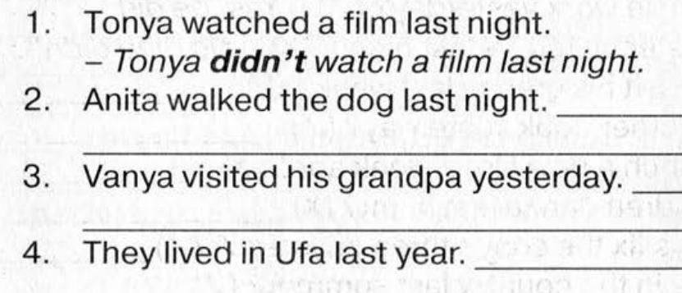  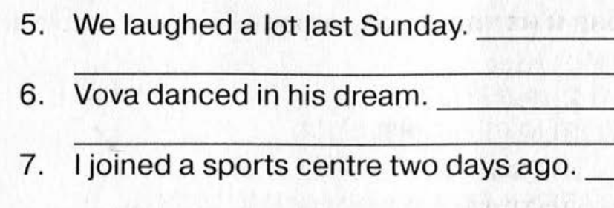  3. Ты не расслышал, что сказал твой друг. Переспроси, как показано в образце. (Сборник упражнений, стр. 87,упр.3)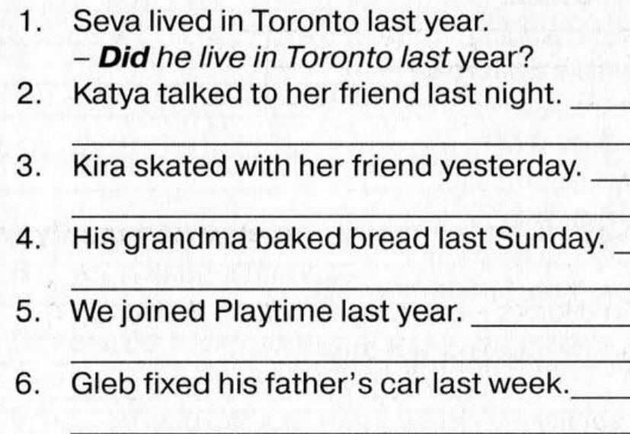 |  |  |  |  | Вяльдина Е.В.: Записываем в тетрадь число :  The 20 th of April  Записываем прилагательные в тетрадь.  Pretty- симпатичный/ая  Shy-робкий/ая, скромный/ая  Good- хороший/ая  Strong- сильный/ая  Kind-добрый/ая  Loud- громкий/ая  Выполнить упр 3 стр : (новый уч стр 42 , старый учебник 110. Необходимо прослушать( аудиофайл пришлю кл.руков). потом записать в тетрадь про какого ребенка идет речь. (Пример : Andy is good.)  ЕЩЁ ЗАДАНИЕ  - Open the brackets using verbs in Past Simple.  - 1) I ___(go) to school yesterday.  - 2) My mother ____(see) a fantastic cat yesterday..  - 3) I ______(like) my new dress.  - 4) We _____(not have) Math yesterday.  - 5) ______ Tom ______ (help) his mother on the 8th of March?  - 6) _______ you ______(see) Sam yesterday?  Присылать работы на почту vyaldina.e@yandex.ru
 | 3 | Лит. чтение | Н.Рубцов. Стихотворения. |  |  |  |  | Учебная христоматия. Ч.2 с.177 выр. чт. (наиз. по желанию). Или из доп. литературы Н.Рубцов «Ласточка» и др. стихотворения.
 | 4 | Рус.яз. | Словосочетания |  |  |  |  | с.106-111 правила, с.110 упр.2, с.111 упр.3
 | 5 | Матем. | Порядок действий при делении на трёхзначное число. |  |  |  |  | с.89 № 6,8
 |  |  |  |  |  |  |  |  |  |  |  |  | Правильное питание | Игра-проект «Кулинарный глобус» | Приготовление блюд разных народов, рассказ о традициях.
4д | 1 | Русский язык | Словосочетание. Урок 110. |  | стр. 109-112 Выучить правило. Выполнить  упр. 1, 3 устно,  упр. 2, 4 в тетради.
 | 2 | Математика | Повторение. |  | стр. 100-101  В тетради №12, №13, №17
 | 3 | Чтение | Н. Рубцов "Берёзы" |  | Стр.108-109 Выучить стихотворение наизусть. Прислать видео.
 | 4 | Внеурочка (рус.) | Какой словарь поможет избежать ошибок? |  | Изучение предназначения различных словарей.
 | 5 | Физ-ра (Тихонов А.Н..) | «Практические занятия» |  | 1) выполнить упражнение «упор присев, упор лежа» мальчикам 30 раз, девочкам 25 раз.  2) выполнить упражнение «приседания, руки за головой» мальчикам 30 раз, девочкам 25 раз.  При возникновении вопросов можете обратиться по тел.: 89270983444, Viber, WhatsApp (Тихонов А.Н.)

Зам.директора по УВР М.Г. Бондарева

